一念心轉，人生大不同
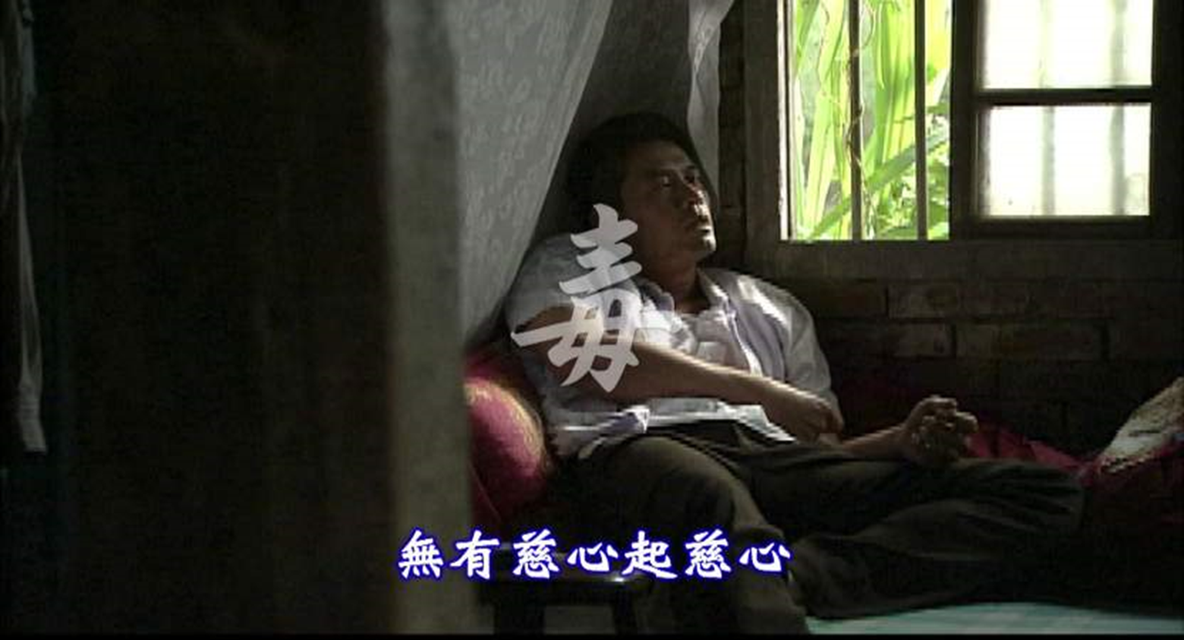
圖一：近年來，毒品問題日益氾濫，大至跨國走私，小至追捕緝毒，一直以來都是相當嚴重的問題。另一不可忽視的，則是吸毒者族群年齡有越來越低的趨勢，或許是因為好奇、或受同儕影響，許多國、高中生已經接觸過毒品，一踏入毒品的世界往往再也回不了頭，更將引起多少社會問題！
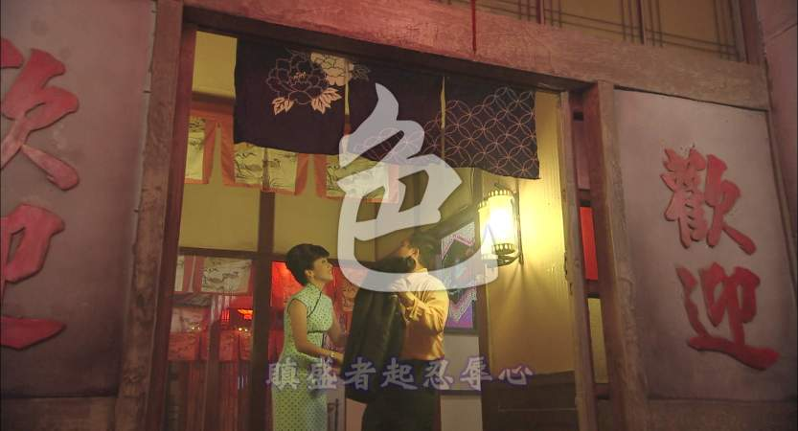圖二：許多人愛「財」，受貪慾驅使不擇手段，求無止境、超越生活所需。而沈淪「色」欲者，如俗話説：「酒不醉人，人自醉；花不迷人，人自迷」，亦將擾亂家庭與社會。
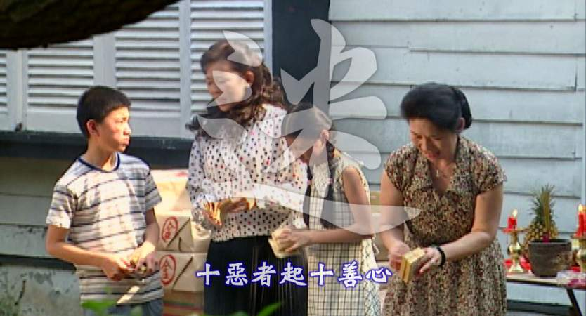
圖三：人不能迷信，若盲目地人云亦云，很容易會誤入歧途，成為「邪信」，實在很危險。
許多人成天忙、茫、盲，人云亦云，被『迷』纏得非常辛苦。若能將『迷』破除，過去是『做法事』，現在是『做好事』，雖然生活不如過去豐裕，卻能心安理得。

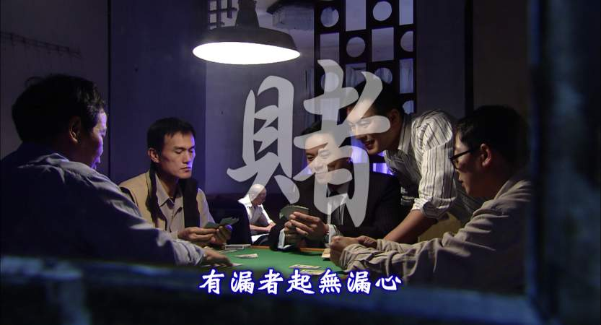圖四:，慈濟環保延長物命，將原本萬年不滅的寶特瓶，結合紡織科技經過一連串分類、整理、沖洗、切片的程序，還原成如結晶般的再生聚酯粒，寶特瓶從成品轉回原料，輪迴物命，再生為毛毯，更成為賑災時膚慰苦難人最溫暖的愛心。(尼泊爾\桑塔普慈濟村)
之一：貪毒成癮醉茫茫
「貪欲瞋恚，為世人之常病。愚癡無智，是禍害之門。」
貪、瞋、癡、慢、疑這五種，是人心理上最惡劣的「心魔」。心魔一起，即使你立志決心已久已堅，但一點點的心魔產生，將使人前功盡棄，沉溺五欲。
慈濟志工中，也不乏過往五毒染心，沉溺色欲，五專、十專之大哥大、大姊頭，幸而人生遇到貴人，才能從墮落地獄，回到人間，進而走入菩薩道。
志工坦誠公開過往不堪的人生，也由大愛電視收錄為一部部的「大愛劇場」，以「真人真事」改編，以翻轉人生的人性真善美為戲劇主軸，感動無數電視機前的觀眾。故事真實感人，看劇中主角以歡喜心面對逆境，破浪而出，讓許多人在毫無盼望的現實生活中再點燃希望之光。

◎闇獄人生 等待天光─林裕鉦
屏東志工林裕鉦，年輕時受朋友影響染上毒癮，因為酗酒、吸毒、販毒等，多次進出監獄，還因酗酒引發猛爆性肝炎，面臨生死垂危。
他的母親不離不棄，經常到獄中探望他，多年下來無怨無悔的慈母心，終於讓林裕鉦覺醒而痛改前非。在獄中與慈濟結緣，假釋後，他在環保站找到全新的人生。林裕鉦說：「一路這些師兄師姊的陪伴，所以我才能到現在。我已經假釋七年多了，才能一路這樣，做慈濟做到現在。」
媽媽向親友隱瞞兒子入獄服刑，淚水、苦水都只能往肚裡吞；直到親友們看到大愛電視臺《長情劇展．等待天光》的播出，當面讚歎媽媽的偉大，才讓媽媽揮別多年來的內心陰霾。

◎酒國英雌─葉素真的蛻變人生
人生好苦，苦到十二歲被賣進酒家，一路追求幸福一路挫敗，二度婚姻最終因家暴結束。葉素貞獨力扶養四個小孩，最後的壓力逼到她再次回到燈紅酒綠的環境中，成天以酒代水。她甚至懷疑，自己過去到底有沒有一天是清醒的？最後她想了結自己，但諷刺的是迷迷茫茫之中，自殺三次竟都死不了，「這樣的人生到底還有甚麼價值？」她問自己。
面對葉素貞的遭遇，相信許多人一聽大概連苦笑都笑不出來，但這時老天給了她一次機會，就在一次企圖自殺的過程中，她看到了大愛台，她聽見了證嚴上人的開示：「父母的身教就是孩子的模，孩子會隨著父母走。」這段話打醒了她。隔天，她就到松山聯絡處找慈濟人，透過志工介紹，認識證嚴上人的理念與慈濟世界。

葉素貞明白，要當個慈濟人須守「十戒」。她心想：「每一戒，都是自己所觸犯！真的可以改掉這些壞習氣嗎？」回家後，她還是下定決心，將所有的酒全部倒掉，改頭換面，重新活過！
台北松山區，真實的發生，現在的葉素貞不只勤做環保，還成了人文真善美志工(拍照、攝影、文字志工)。「過去我覺得自己很苦，苦到我眼睛睜開，在這世上看不見值得我留戀的任何東西；現在我很幸福，幸福到我覺得活著真好！」
葉素貞的黃金歲月，在酒中虛度，直到加入慈濟志工行列，讓她學會省思、拋下酒國女英雌身份，透過真善美的攝影人生、環保力行，更找回自我肯定的價值人生。

◎陷溺愚癡迷信 到智慧花開─林智慧
人生順逆、貧富、安恙由誰來主宰？在林智慧的「智」慧未啟那年代，她不知生命的價值與人生方向，心靈是既煩惱又不安，有如在十字路口迷失了自己。
出生富裕家庭的林智慧，又是獨生女，養成獨當一面的霸氣性格；民國四十七年，林智慧高中還沒畢業，母親即安排她四處相親，二十一歲那年嫁給了在林家租屋、就讀東吳大學法律系的蘇秋金；但林智慧因人家一句「美婿難照顧」，開啟了兩人猜忌與多疑的婚姻生活。
婚後的林智慧，不斷追查丈夫行蹤，強烈的不安全感使她走上迷信之途，算命、看風水等鬼神之說便成為她生活的重心。為了讓丈夫沒有二心，她在洗澡水、飲用水中下符；祈求神明祖先庇陰得福；甚至找算命師大興土木，將家裏呈現廟宇般的視覺效果；供牲、焚燒大量冥紙，相信燒越多就越平安；還進一步把先生的名字「蘇秋金」改名成「祥瑞」（台語的諧音「相隨」）。而種種的作法，家人卻不領情，林智慧自怨自艾覺得人生很苦！
直到遇上慈濟委員林勝勝，智慧師姊接觸慈濟領受上人的法，藉由放下身段、縮小自己、打開心胸，逐步改變過去的迷信，從原本的霸道跋扈、迷信多疑，變成擺脫煩惱、人見人愛讓生命智慧花開的人。
從迷信轉智信造福業，林智慧說過去每年七月，開鬼門要普度就會燒很多金紙，多到要用一輛輛發財車來載，覺得燒越多、保祐就會越大，所求就會如願。但進入慈濟，用上人給的法：「心無罣礙，無有恐怖，遠離顛倒夢想，正信才能造福業，把要燒紙錢的錢拿來幫助人，做利益眾生的事才會有福報，也懂得自我反省，常懷感恩心，凡事要善解和包容。」
曾戲稱自己「零智慧」，於慈濟裡學到了理直氣要和的態度，使得家庭圓融和樂，一家四代都投入慈濟志工的行列。

◎上人開示─一念轉，人生大不同
◆2012.12.20《農十一月‧初五》

見苦知福，轉迷為悟
歲末祝福典禮上，屏東慈濟人演出林春生師兄的人生轉變－－
從小跟著父親學做生意，十七歲即日進斗金，流連聲色場所，每天醉茫茫過日子。九二一大地震後，趕赴南投竹山探視友人，沿途所見災況慘重，深刻體會生命無常。見苦知福，把握因緣進入慈濟後，戒酒、戒賭，讓朋友大感驚奇，想要一探究竟，便跟隨一起做志工。
林師兄從事吊車工程，訪視時看到許多貧苦人家住屋破漏，自此帶動建材、工程界朋友，一起發揮專業良能，幫助弱勢家庭或慈濟照顧戶修繕房屋。他說：「以前玩樂的花費，遠超過現在幫人修繕房子的費用；而這樣的付出，可讓貧困居民安度風雨，很快樂！」在屏東，已有二十幾位具修繕專長的志工投入「大愛修繕隊」。
莫拉克風災後，林春生更號召一群擁有各項建築專業的伙伴，出動挖土機、山貓、大貨車等重機具投入災區，協助鄉親清理家園。

「一念偏差迷失，不斷墮落；只要轉個念頭，具有正確人生觀，就能為人群付出。」一時體會稍縱即逝，上人勉眾把握當下，轉迷為悟，才不會再受誘惑而回歸紙醉金迷的人生。
「有智慧的人，不僅能見苦知福，也能把握當下，發心造福。願意改變自己，才能改變別人；自覺覺他、自度度人，接引他人共同行善。」
◎導讀真實人生─你我身邊，也有許多幡然醒悟，人生大不同的例子，邀請這些生命的見證者，在讀書會中分享他們的人生。
【靜思小語】一念偏差，沈迷墮落；轉迷為悟，造福人群。

